Uppgifter block 3, del 2: Organiska föreningar - Kokpunkter, löslighet och isomeri
- Förklara varför butan är i gasform vid rumstemperatur medan pentan är i flytande form. Motivera.

- Vilken av följande ämnen har högst resp. lägst kokpunkt? Motivera.
Propanon (aceton) | 3-oktanon | 2-oktanol
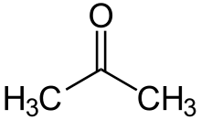 | 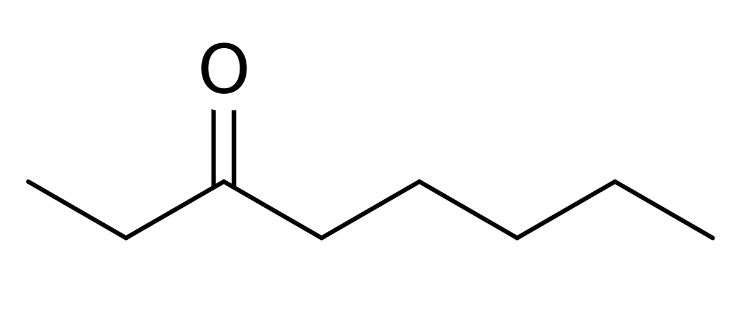 | 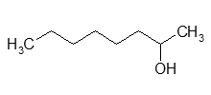
- Rangordna nedanstående ämnen utifrån löslighet i vatten. Motivera.
2-oktanol | 2-propanol | 1,2-etandiol
 | 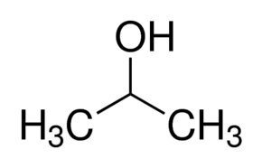 | 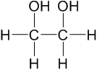
- Rangordna följande ämnen utifrån hur lätt de löser sig i heptan. Motivera.
- Etanol
- Heptanon
- Butanol
- På bilden ser du 3 olika isomerer av hexan.
- Vilken typ av isomeri ser du på nedanstående bilder?
- Namnge de 3 isomerna av hexan.
- Hur många fler isomerer finns det av hexan (förutom de som syns här nedan). Namnge dessa.

- Finns det någon kiral atom i nedanstående molekyl? Varför/varför inte? Om det finns det så vill jag att du anger exakt vilken atom som är kiral.
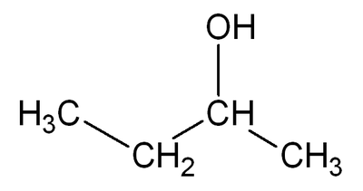

- Det förekommer två isomera former av C₃H₇COOH. Rita dessa båda karboxylsyrors strukturformler och ange deras rationella/systematiska namn.

- Kan citronsyra och/eller äppelsyra förekomma i olika optiska isomerer (enantiomerer)? Motivera svaret.
Citronsyra | Äppelsyra
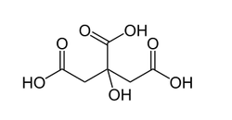 | 